CONTINUITÉ DES FONCTIONS
Tout le cours en vidéo : https://youtu.be/9SSEUoyHh2s

Partie 1 : Notion de continuité
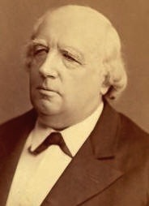

Le mathématicien allemand Karl Weierstrass (1815 ; 1897) apporte les premières définitions rigoureuses au concept de limite et de continuité d'une fonction.

1) Définition

Définition intuitive :
Une fonction est continue sur un intervalle, si sa courbe représentative peut se tracer sans lever le crayon.

Méthode : Reconnaître graphiquement une fonction continue

Vidéo https://youtu.be/XpjKserte6o

Étudier graphiquement la continuité des fonctions $f$ et $g$ définies et représentées ci-dessous sur l’intervalle $\left[-2 ;2\right]$.
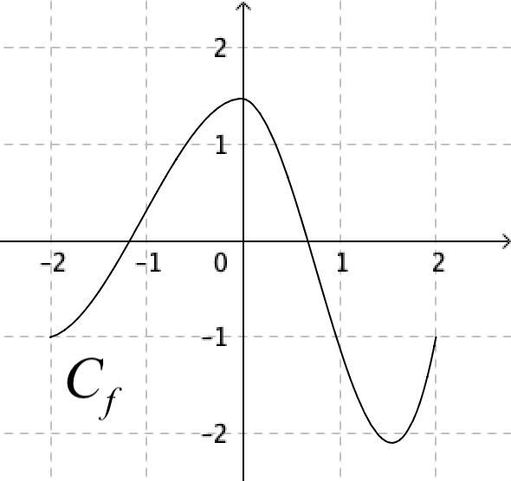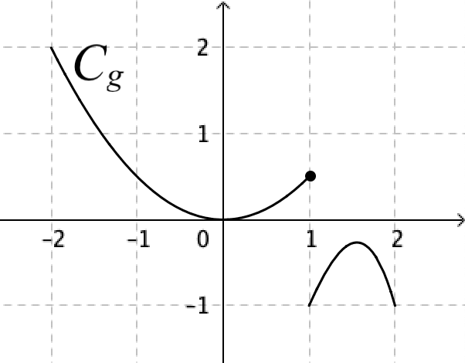

Correction
● La courbe de la fonction $f$ peut se tracer sans lever le crayon, elle semble donc continue sur l’intervalle $\left[-2 ;2\right]$.

● La courbe de la fonction $g$ ne peut pas se tracer sans lever le crayon, elle n’est donc pas continue sur l’intervalle $\left[-2 ;2\right]$.
Cependant, elle semble continue sur $\left[-2 ;1\right]$ et sur $\left]1 ;2\right]$.

Définition : Soit une fonction $f$ définie sur un intervalle $I$ contenant un réel $a$.
- $f$ est continue en $a$ si : $\lim_{x→a}{f\left(x\right)=f(a)}$.
- $f$ est continue sur $I$ si $f$ est continue en tout point de $I$.

Théorème : Si une fonction est dérivable sur un intervalle $I$, alors elle est continue sur cet intervalle.

Exemples et contre-exemples :

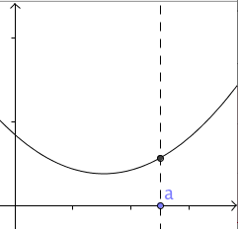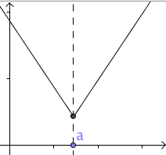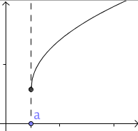
$f$ est continue en a $f$ est continue en a $f$ est continue en a

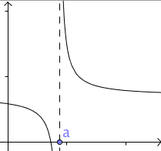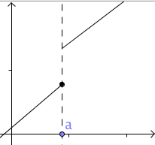
$f$ n'est pas continue en a $f$ n'est pas continue en a

2) Cas des fonctions de référence

Les fonctions suivantes sont continues sur l’intervalle donné.

Fonction | Intervalle
$$\left|x\right|$$ | ℝ
$x^{n}$ ($n∈N$) | ℝ
Polynôme | ℝ
$$e^{x}$$ | ℝ
$$\sqrt{x}$$ | $$\left[0 ; +∞\right[$$
$$\frac{1}{x}$$ | $\left]-∞ ;0\right[$ et $\left]0 ;+∞\right[$

3) Opérations sur les fonctions continues :

Propriétés :
$f$ et $g$ sont deux fonctions continues sur un intervalle $I$.
● $f+g$, $f×g$, $f^{2}$ et $e^{f}$ sont continues sur $I$.
● Si $g$ ne s’annule pas sur $I$, alors $\frac{f}{g}$ est continue sur $I$.

Remarque : Dans la pratique, les flèches obliques d’un tableau de variations traduisent la continuité et la stricte monotonie de la fonction sur l’intervalle considéré.
Méthode : Étudier la continuité d'une fonction définie par morceaux

Vidéo https://youtu.be/03WMLyc7rLE
On considère la fonction $f$ définie sur ℝ par $f\left(x\right)=\left\{\begin{aligned}-x+2, pour x<3. \\ x-4, pour 3≤x<5 \\ -2x+13, pour x≥5\end{aligned}\right.$
La fonction $f$ est-elle continue sur ℝ ?

Correction
Les fonctions $x⟼-x+2$, $x⟼x-4$ et $x⟼-2x+13$ sont des fonctions polynômes donc continues sur ℝ.
Ainsi la fonction $f$ est continue sur $\left]-∞ ;3\right[$, sur $\left[3 ; 5\right[$ et sur $\left[5 ; +∞\right[$.

Étudions alors la continuité de $f$ en 3 et en 5 :

- $\lim_{x→3^{-}}{f\left(x\right)=}\lim_{x→3^{-}}{-x+2=}-3+2=-1$
$\lim_{x→3^{+}}{f\left(x\right)=}\lim_{x→3^{+}}{x-4=}3-4=-1$
Donc : $\lim_{x→3^{-}}{f\left(x\right)=}\lim_{x→3^{+}}{f\left(x\right)=f(3)}$
Et donc la fonction $f$ est continue en 3.

- $\lim_{x→5^{-}}{f\left(x\right)=}\lim_{x→5^{-}}{x-4=}5-4=1$
$$\lim_{x→5^{+}}{f\left(x\right)=}\lim_{x→5^{+}}{-2x+13=}-2×5+13=3$$

La limite de $f$ en 5 n'existe pas. On parle de limite à gauche de 5 et de limite à droite de 5.
La fonction $f$ n'est donc pas continue en 5.
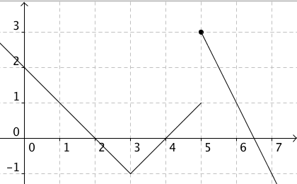
La fonction $f$ est continue sur $\left]-∞ ;5\right[$ et sur $\left[5 ; +∞\right[$.

En représentant la fonction $f$, on peut observer graphiquement le résultat précédent.

Partie 2 : Théorème des valeurs intermédiaires

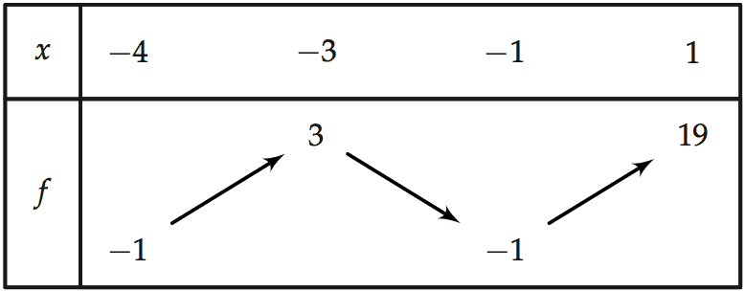
Exemple :
On donne le tableau de variations de la fonction $f$.

Il est possible de lire dans le tableau, le nombre de solutions éventuelles pour des équations du type $f\left(x\right)=k$ :

● L’équation $f\left(x\right)=18$ possède 1 solution comprise dans l’intervalle $\left]-1 ;1\right[.$

● L’équation $f\left(x\right)=0$ possède 3 solutions chacune comprise dans un des intervalles $\left]-4 ;-3\right[, \left]-3 ;-1\right[$ et $\left]-1 ;1\right[.$

● L’équation $f\left(x\right)=-3$ ne possède pas de solution.

● L’équation $f\left(x\right)=3$possède 2 solutions : l’une égale à $-3$, l’autre comprise dans l’intervalle $\left]-1 ;1\right[.$

Théorème des valeurs intermédiaires :
● On considère la fonction $f$ continue sur l’intervalle $[a ;b]$.
Pour tout réel $k$ compris entre $f(a)$et $f(b)$, l’équation $f\left(x\right)=k$ admet au moins une solution comprise entre $a$ et $b$.

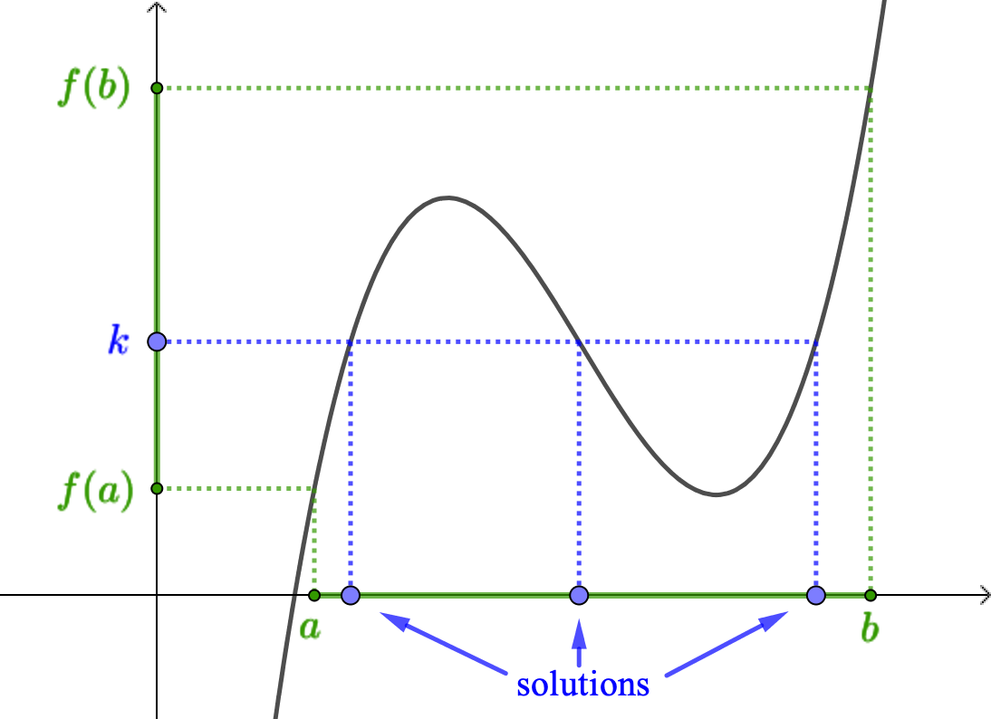

● Dans le cas où la fonction $f$ est strictement monotone sur l'intervalle $\left[a ;b\right],$ alors la solution est unique.
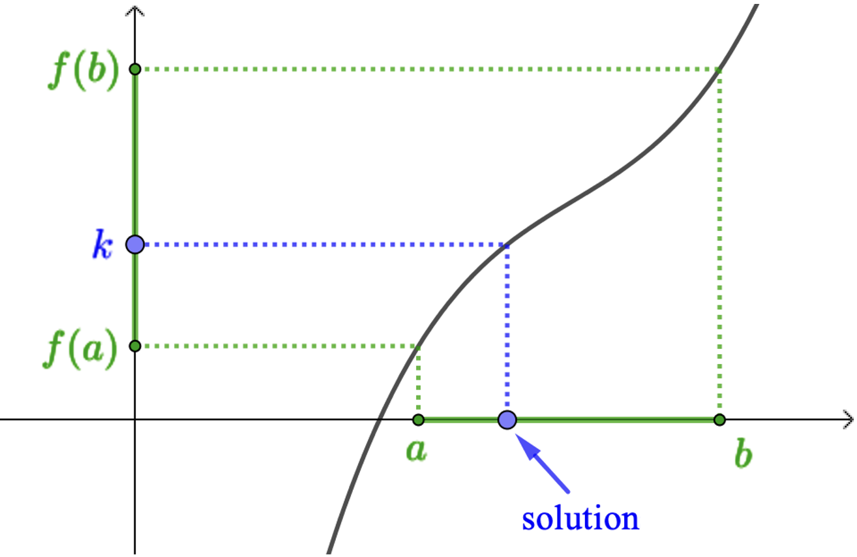

Dans la pratique :
Pour démontrer que l’équation $f\left(x\right)=0$ admet une unique solution sur l'intervalle $[a ;b]$, on démontre que :
1. $f$ est continue sur $[a ;b]$,
2. $f$ change de signe sur $[a ;b]$,
3. $f$ est strictement monotone sur $[a ;b]$,
Les conditions 1 et 2 nous assurent que des solutions existent.
Avec la condition 3 en plus, nous savons que la solution est unique.

Méthode : Appliquer le théorème des valeurs intermédiaires (1)

Vidéo https://youtu.be/fkd7c3IAc3Y

On considère la fonction $f$ définie sur ℝ par $f\left(x\right)=x^{3}-x^{2}-1$.
1) Démontrer que l'équation $f\left(x\right)=0$ admet une unique solution $α$ sur l'intervalle $\left[1 ;2\right]$.
2) À l'aide de la calculatrice, donner un encadrement au centième de la solution $α$.

Correction
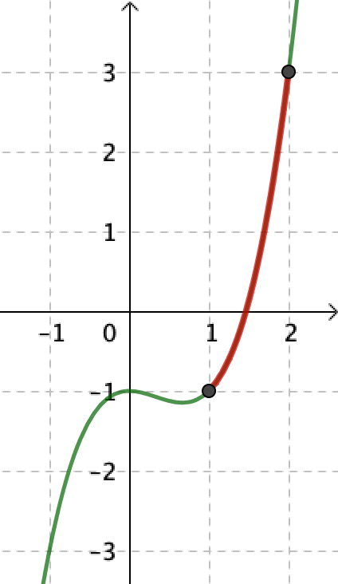
1) • La fonction $f$ est continue sur l'intervalle $\left[1 ;2\right]$, car une fonction polynôme est continue sur $R$.

• $f\left(1\right)=1^{3}-1^{2}-1=-1<0$
$f\left(2\right)=2^{3}-2^{2}-1=3>0$
Donc la fonction $f$ change de signe sur l'intervalle $\left[1 ;2\right]$.

• $f^{'}\left(x\right)=3x^{2}-2x=x(3x-2)$
Donc, pour tout $x$ de $\left[1 ;2\right]$, $f^{'}\left(x\right)>0$.
La fonction f est donc strictement croissante sur l'intervalle $\left[1 ;2\right]$.

➡︎ D'après le théorème des valeurs intermédiaires, l’équation $f\left(x\right)=0$ admet alors une unique solution sur l’intervalle $\left[1 ;2\right]$.

2) A l'aide de la calculatrice, il est possible d'effectuer des « balayages » successifs en augmentant la précision.

Vidéo TI https://youtu.be/MEkh0fxPakk
Vidéo Casio https://youtu.be/XEZ5D19FpDQ
Vidéo HP https://youtu.be/93mBoNOpEWg
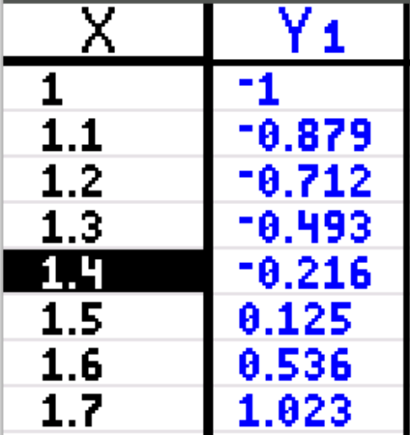
● La solution est comprise entre 1,4 et 1,5.
En effet : $f\left(1,4\right)≈-0,216<0$
$f\left(1,5\right)≈0,125>0$

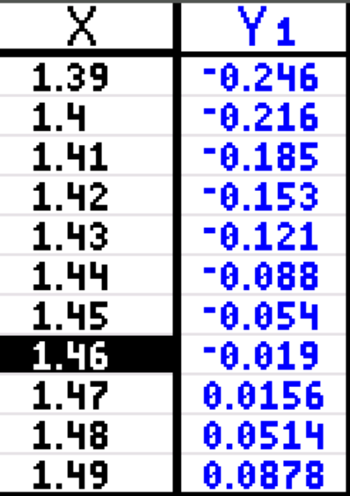

● La solution est comprise entre 1,46 et 1,47.
En effet : $f\left(1,46\right)≈-0,019<0$
$f\left(1,47\right)≈0,0156>0$

On en déduit que : $1,46<α<1,47$.

Méthode : Appliquer le théorème des valeurs intermédiaires (2)

Vidéo https://youtu.be/UmGQf7gkvLg

On considère la fonction $f$ définie sur $R$ par $f\left(x\right)=x^{3}-4x^{2}+6$.
Démontrer que l’équation $f\left(x\right)=2$ admet au moins une solution sur [–1 ; 4].

Correction
● $f$ est continue sur [–1 ; 4] car une fonction polynôme est continue sur $R$.

● $f\left(-1\right)={\left(-1\right)}^{3}-4{\left(-1\right)}^{2}+6=1$
$$f\left(4\right)=4^{3}-4{×4}^{2}+6=6$$
Donc 2 est compris entre $f\left(-1\right)$ et $f\left(4\right)$.

➡︎ D’après le théorème des valeurs intermédiaires, on en déduit que l’équation $f\left(x\right)=2$ admet au moins une solution sur l’intervalle [–1 ; 4].

Remarque : Ici, on n’a pas la stricte monotonie de $f$, donc on n’a pas l’unicité de la solution.

Hors du cadre de la classe, aucune reproduction, même partielle, autres que celles prévues à l'article L 122-5 du code de la propriété intellectuelle, ne peut être faite de ce site sans l'autorisation expresse de l'auteur.
www.maths-et-tiques.fr/index.php/mentions-legales

